**广州大学学生实验报告**

**开课学院及实验室：**计算机科学与教育软件学院计算机软件实验室 **2020年 10月 28日**

|  |  |  |  |  |  |  |  |
| --- | --- | --- | --- | --- | --- | --- | --- |
| **学院** | **计算机科学与教育软件学院** | **年级/专业/班** | **计科182** | **姓名** | 莫广贤 | **学号** | 1806100104 |
| **实验课程名称** | Unix/linux操作系统分析实验 | | | | | **成绩** |  |
| **实验项目名称** | 内存分配与回收 | | | | | **指导老师** | 陶文正 |

**实验五 设备驱****动： Linu****x系统下的字符设备驱动程序****编程**

1. **实验目的**

通过一个简单的设备驱动的实现过程。学会Linux中设备驱动程序的编写。

1. **实验环境**

Ubuntu20.04

1. **实验内容**

编写一个字符设备驱动，并利用对字符设备的同步操作，设计实现一个聊天程序。可以有一个读，一个写进程共享该字符设备，进行聊天。

**四、实验中用到的系统调用函数（包括实验原理中介绍的和自己采用的）**

MKDEV(),open(),release(),exit(),read(),write()。

**五、实验结果分析（截屏的实验结果，与实验结果对应的实验分析）**

1.编译并插入模块

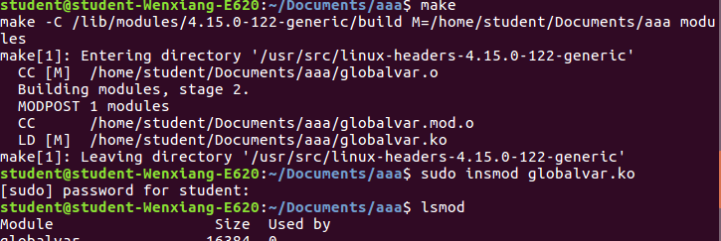

2.读进程

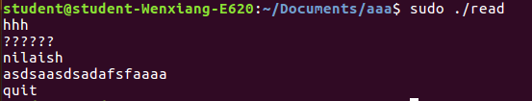

3.写进程

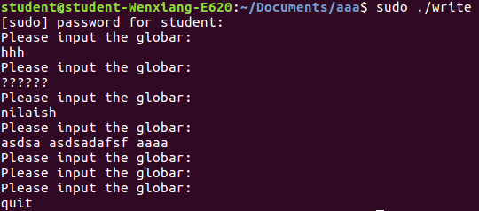

编译并插入模块后，系统中就多了一个字符设备，读进程从设备中读取字符，写设备中往设备中写入字符。当写进程往设备中写入字符的时候，读进程就会发现设备中有字符，并输出至屏幕。

【补充实验】

获取sys_call_table的地址后，更改“syscll.c”中对应的地址。



编译模块并插入后运行t.c程序。

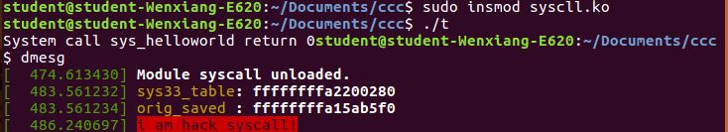

从打印的日志中可看出程序正常运行，成功向系统添加了系统调用。

**六、实验总结**

本次实验学习了为系统添加字符设备和系统调用，加深了对linux设备管理和系统调用的理解。同时也使用了添加的字符设备制作了一个小的聊天程序，锻炼了自己的编程能力。

**七、实验数据及源代码（学生必须提交自己设计的程序源代码，并有注释，源代码电子版也一并提交），包括思考题的程序。**

源码数据见同目录下的文件夹 “源代码”。